Приложение №1
Консультация для родителей на тему:
«Культурно - досуговая деятельность детей дома.»
Дети в свободное время занимаются интересной и содержательной, по их мнению, деятельностью, которая вызывает чувство гордости и уверенности в своих силах, расширяют круг общения с взрослыми и сверстниками, наполняет его значимым содержанием, а в итоге формирует основы общей культуры. Следовательно, ребенка надо учить правильно использовать свободное время, представлять возможность заниматься интересной, насыщенной положительными эмоциями деятельностью (по своему выбору), которая кроме указанных выше преимуществ позволяет детям восстановить свои физические и духовные силы, способствует установлению атмосферы эмоционального благополучия. Культурно - досуговая деятельность ребенка в ДОУ, семье и в специализированных учреждениях должна стать постоянной заботой взрослых. Виды культурно - досуговой деятельности можно классифицировать следующим образом: отдых, развлечения, праздники, самообразование и творчество.
Отдых - снимает усталость и напряжение, восстанавливает как физические, так и эмоциональные ресурсы человека. Поэтому детей надо учить распределять свои силы между умственным, физическим трудом и отдыхом, т.е. каждый ребенок должен научиться ограничивать свои желания, ставить цель и достигать ее, а после затраченных усилий уметь отдыхать.
Развлечения имеют компенсационный характер: они позволяют выйти за пределы будничной рутины и однообразной обстановки, поэтому в жизни детей всегда должны быть яркими моментами, обогащающими их впечатления и развивающими творческую активность. Развлечения способствуют всестороннему развитию ребенка, который в ходе их знакомится с различными видами искусства: музыкальным, изобразительным, литературным, театральным и д.р. Развлечения пробуждают радостные чувства, поднимают настроение и жизненный тонус. На таких мероприятиях ребенок получает возможность проявить инициативу, самостоятельность, а значит, обрести уверенность в себе, веру в свои способности, развивать такие положительные качества, как доброжелательность, взаимопомощь, доброта, симпатия, жизнерадостность.
В процессе развлечений у детей, с одной стороны, закрепляются навыки и умения, полученные на занятиях, а с другой стороны - углубляется потребность в познании нового, расширении кругозора, совместных действиях и переживаниях.
Чтобы развлечения действительно способствовали развитию и воспитанию детей, необходимо тщательно планировать их, заранее продумывать подготовку, определять степень участия детей, проявления их индивидуальных особенностей и интересов (кто будет рисовать, а кто играть в спектакле и т.п.). В подготовке развлечения может принимать участие вся группа. Иногда детей целесообразно объединять в подгруппы или использовать индивидуальную форму работы.
Один раз в неделю целесообразно проводить развлечение более длительное по времени (30-35 минут) с большей эмоциональной нагрузкой, а в остальные дни – короткие (5-10 минут) типа веселых забав (маленькие сюрпризы, шутки, прибаутки, потешки, загадки, показ фокусов и импровизированных моментов из жизни в детском саду или по литературным произведениям).
В практике работы дошкольных учреждений используется три вида развлечений - по степени активности участия детей: они являются только слушателями или зрителями; они непосредственные участники; участниками являются и взрослые, и дети.
Развлечения можно классифицировать и по их содержательной направленности.
- Театрализованные (кукольный и теневой театр, театр игрушки, театр картинок, плоскостной театр, т.е. все виды театра и театральной деятельности).
- Познавательные: КВНы и викторины о жизни и творчестве композиторов, художников, писателей, артистов, поэтов; об обычаях и традициях своей страны, народа; экологические.
- Спортивные: спортивные игры, аттракционы, подвижные игры, соревнования, эстафеты.
- Музыкально - литературные концерты.
К развлечениям относятся шутки, фокусы, загадки, сюрпризные моменты, аттракционы.
Фокусы вызывают живой интерес у детей: с ними связано нечто загадочное, поражающее воображение.
Шуткам дети всегда рады. Их можно использовать в перерывах между играми, на праздничных утренниках и развлечениях, в любую подходящую для этого минуту.
Шарады - это отгадывание слов по частям (обычно по слогам). Прежде чем отгадывать шарады, надо познакомить детей с техникой их отгадывания. Например, зашифровано слово «фасоль»: первый слог - нота(фа), второй- тоже нота(соль), а целое - на горох похоже (фасоль).
Загадывать и отгадывать загадки любят все дети. Найдя правильный ответ, они радуются своей сообразительности. Велико и воспитательное значение загадок, которые расширяют кругозор детей, знакомят их с окружающим миром, развивают пытливость, тренируют внимание и память, обогащают речь. Для загадок характерны ясность, краткость, конкретность изложения, выразительность и меткость определений. Загадав загадку, не надо торопить детей с ответом.
Планируя использовать загадки, следует помнить, что развлечения имеют две цели - развлечь и обучить. Поэтому загадки могут быть направлены на закрепление и обобщение представлений и знаний детей о том или ином предмете.
Аттракционы - это организованные воспитателем, родителями или самими детьми веселые ситуации, дающие возможность посоревноваться в ловкости, смелости, смекалке. Первое, о чем должен подумать воспитатель,- это о том, чтобы силы соревнующихся (разделенных на команды) были равными. Сами аттракционы должны быть выбраны с учетом возраста детей (и усложняться от младшего возраста к старшему). Воспитателю необходимо помнить: когда игра закончится, победителей следует поощрить морально (воспитатель дает положительную оценку, а дети хлопают выигравшему) или материальную (дается «медаль» или флажок за умение побеждать).
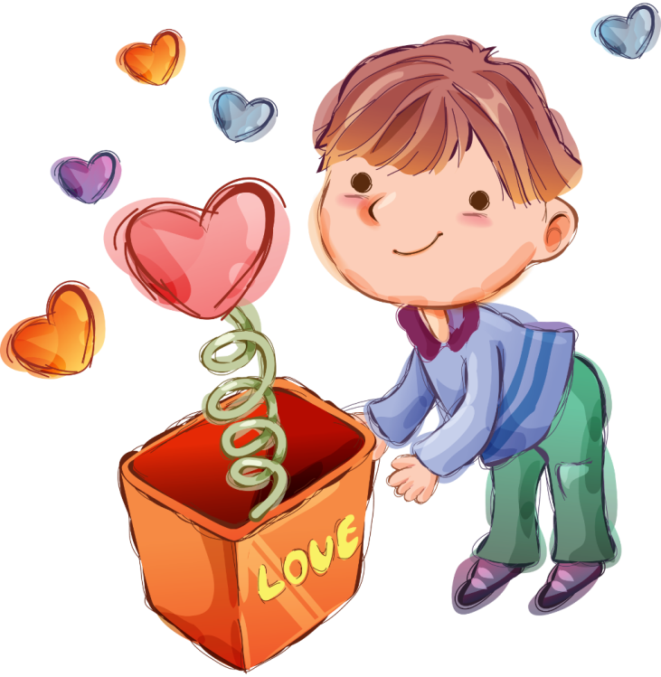
Сюрпризы - это неожиданные и веселые моменты, которые всегда вызывают бурю эмоций. Когда возникает сюрпризная ситуация, дети оживляются. В результате их деятельность активизируется. Кроме того, сюрпризные моменты создают ситуацию внезапности, новизны, в которых ребенок дошкольного возраста нуждается.
Готовясь к организации развлечений, воспитатель должен выбрать методы и приемы, которые помогут ему решить поставленные задачи. Приемы могут быть игровыми, трудовыми и учебными, при этом они должны быть тесно связаны, только тогда культурно - досуговая деятельность в ходе подготовки к развлечению будет интересной.
Праздник - это день, наполненный радостью и весельем. Положительные эмоции объединяют всех: и детей, и взрослых. Особое значение праздник имеет для ребенка.
Главное - создать у ребенка радостное настроение, вызвать эмоциональный подъем и сформировать праздничную культуру (традиции праздников, их организация, правила приглашения гостей, гостевой этикет).
При организации праздников как особого вида культурно - досуговой деятельности следует соблюдать принципы, характерные для русской праздничной традиции: душевное возвышение и просветление, единение людей, раскрытие их творческих сил, выражение коллективного строя жизни, состояние всеобщей гармонии.
При составлении сценария праздника на любую тему надо соблюдать общие правила.

